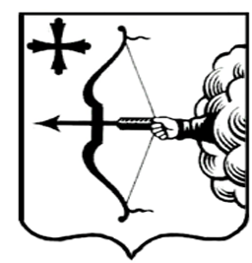
ПРАВИТЕЛЬСТВО КИРОВСКОЙ ОБЛАСТИ
ПОСТАНОВЛЕНИЕ
30.10.2024 |  | № | 470-П
г. Киров

О внесении изменений в постановление
Правительства Кировской области от 15.12.2023 № 697-П «Об утверждении государственной программы Кировской области «Развитие образования»
Правительство Кировской области ПОСТАНОВЛЯЕТ:
1. Внести изменения в постановление Правительства Кировской области от 15.12.2023 № 697-П «Об утверждении государственной программы Кировской области «Развитие образования», утвердив изменения
в государственной программе Кировской области «Развитие образования» (далее – Государственная программа) согласно приложению.
2. Настоящее постановление вступает в силу со дня его официального опубликования, за исключением пункта 2 приложения, который вступает в силу с 01.01.2025.
Губернатор
Кировской области А.В. Соколов

